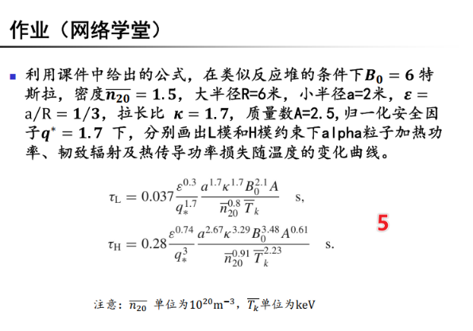

相当单纯的画图题，D-T反应率、能量约束时间、韧致辐射功率都是显式给出的呀，图见下：L模损失功率始终高于产能功率，H模则有交点。

